Velebitska degenija
Velebitska degenija raste na vapnenačkom tlu, u pukotinama stijena koji su ljeti izložene intenzivnoj insolaciji, a zimi vjetrovima zbog kojih najčešće manjka trajna, zaštitna pokrivenost snijegom. Njezina staništa također karakteriziraju trajna isušivanja i neuravnotežen režim vode te izuzetno male količine tla. Takvi ekstremni uvjeti definiraju ekološku nišu te vrste, kao i njezine specifične prilagodbe.
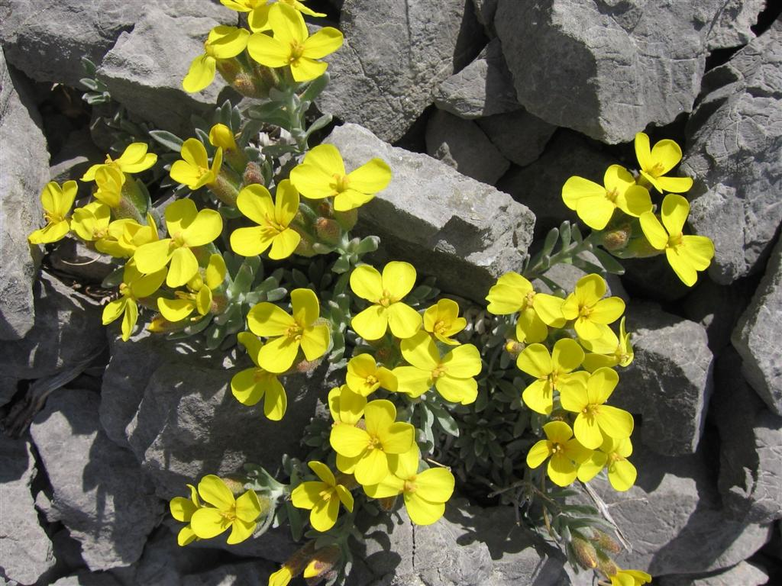
Poznat je mali broj populacija velebitske degenije na samo tri lokaliteta, stoga je oduvijek klasificirana kao kritično ugrožena vrsta u Crvenoj knjizi biljnih vrsta Republike Hrvatske, a na crvenim popisima europske i svjetske flore označena je kao osjetljiva vrsta.
Velebitska degenija strogo je zaštićena vrsta prema Zakonu o zaštiti prirode od 1964. godine, a odnedavno i Pravilnikom o sakupljanju samoniklih biljaka u svrhu prerade, trgovine i drugog prometa. Predviđen je i akcijski plan zaštite unutar Nacionalne strategije zaštite bioraznolikosti Republike Hrvatske, no do danas, osim mrtvog slova na papiru, nisu poduzete konkretne mjere. Postoji osnovana sumnja da se broj jedinki velebitske degenije unutar populacija stalno smanjuje, naročito zbog promjena na staništima uzrokovanim zaraštanjem, što je pak moguća posljedica smanjenja tradicionalnog gospodarenja (ispaše). Drugi veliki uzrok smanjenja broja jedinki je nedopušteno sakupljanje. Zbog neznanja i neinformiranosti, nastoje se sakupiti (iskopati) i presaditi žive jedinke, što je nemoguće zbog specifičnih eko-fizioloških osobitosti vrste. Iskopane biljke redovito ugibaju, a populacije se nepovratno oštećuju i smanjuju. Nedozvoljeno sakupljanje sjemena imalo bi puno manji nepovoljni utjecaj na populacije, ali on najčešće izostaje jer su biljke u vrijeme plodonošenja slabo uočljive i neprepoznatljive laiku.

Prilagodba - sklad organizma i okoliša u kojem taj organizam živi ili spremnost organizma da živi u okolišu.
Populacija - u biologiji je grupa jedinki iste vrste koje nastanjuju određeni prostor i mogu se međusobno razmožavati i imati pomladak.

